**UNIVERSIDADE ESTADUAL DE MONTES CLAROS**

Centro de Ciências Exatas e Tecnológicas

Curso de Bacharelado em Sistemas de Informação

Gustavo Gomes Nobre

**UM SISTEMA WEB PARA MAPEAMENTO e ACOMPANHAMENTO DO TRATAMENTO DA SÍNDROME METABÓLICA E OBESIDADE**

Montes Claros/MG

x/2024

Gustavo Gomes Nobre

**UM SISTEMA WEB PARA MAPEAMENTO e ACOMPANHAMENTO DO TRATAMENTO DA SÍNDROME METABÓLICA E OBESIDADE**

Este Projeto de Pesquisa foi elaborado e apresentado ao Curso de Bacharelado em Sistemas de Informação da Universidade Estadual de Montes Claros, como parte das exigências para a obtenção do título de Bacharel em Sistemas de Informação.

Orientadora: Prof.ª Dra. Christine Martins de Matos

Montes Claros/MG

xx/2024

Gustavo Gomes Nobre

UM SISTEMA WEB PARA MAPEAMENTO E ACOMPANHAMENTO AO TRATAMENTO DE SÍNDROME METABÓLICA E OBESIDADE

Este Projeto de Pesquisa foi elaborado e apresentado ao Curso de Bacharelado em Sistemas de Informação da Universidade Estadual de Montes Claros, como parte das exigências para a obtenção do título de Bacharel em Sistemas de Informação.

Montes Claros-MG, XX de XXXXX de 2024.

BANCA EXAMINADORA

________________________________________

Orientadora: Profª. Dra. CHRISTINE MARTINS DE MATOS.

Universidade Estadual de Montes Claros

________________________________________

Prof. (Nome do professor avaliador)

Afiliações

________________________________________

Prof. (Nome do professor avaliador)

Afiliações

DEDICATÓRIA

AGRADECIMENTOS

Agradeço a Deus pela saúde, sabedoria e paciência durante toda a jornada da minha vida.

Agradeço aos meus pais Maria José Gomes Nobre e Antonio Raimundo Nobre por todo apoio em toda essa caminhada de ensino.

Agradeço ao meu irmão Guilherme Gomes Nobre que sempre acreditou, apoiou e esperou o melhor de mim.

Agradeço a minha namorada Luma Prates Fróes, que me apoiou e me incentivou a continuar sempre e mesmo nas dificuldades, se manteve ao meu lado.

Agradeço também aos amigos que muito contribuíram para momentos de estudo, trocando experiências e tornando a jornada durante o curso mais divertida.

Agradeço a todos os professores que passaram na minha vida até aqui, que dedicaram tempo e energia para transmitir conhecimento, a mais nobre das profissões e que sem eles eu não estaria aqui. Um agradecimento especial aos professores do curso de Bacharelado em Sistemas de Informação da Unimontes e a todos os servidores que são necessários para que o curso funcione e atenda seus alunos da melhor forma possível.

Agradeço à minha orientadora e professora, Christine Martins de Matos, por todo tempo, paciência e dedicação, pelas conversas, pela orientação, por sempre acreditar em mim e me ajudar de todas as formas possíveis.

**RESUMO**

**ABSTRACT**

**SUMÁRIO**

# INTRODUÇÃO

No contexto de uma sociedade impulsionada pelo ritmo acelerado das inovações tecnológicas, a área da saúde se destaca na busca por avanços. O crescente investimento em tecnologia resulta na criação de novos medicamentos, métodos de avaliação e ferramentas de cuidado, abrangendo desde sistemas organizacionais até programas e protocolos assistenciais (Lorenzetti *et al.*, 2012). Essas transformações são de suma importância para enfrentar desafios de saúde pública emergentes, como a obesidade e a Síndrome Metabólica (SM).

Estas enfermidades representam desafios crescentes para a saúde pública, não apenas no Brasil, mas em todo o mundo. O aumento alarmante dessas condições nos últimos anos levanta a necessidade urgente de abordagens inovadoras e eficazes para o seu tratamento e acompanhamento.

Especificamente, pacientes com disfunções endócrinas, como obesidade e síndrome metabólica necessitam de acompanhamentos específicos para mitigar os sintomas da doença. O problema de saúde pública gerado pelo aumento destas doenças é evidente, como indicado pelo registro de um aumento de 72% nos últimos 13 anos no Brasil (BRASIL, 2020). Essas condições multifatoriais requerem uma abordagem holística e personalizada para o tratamento, incluindo o acompanhamento médico e laboratorial contínuo. No entanto, a falta de ferramentas acessíveis para esse acompanhamento dificulta o desenvolvimento de planos de tratamento eficazes e a melhoria da qualidade de vida dos pacientes.

Diante desse cenário, este trabalho tem como objetivo principal desenvolver um sistema web que possibilite o acompanhamento eficiente e personalizado de pacientes com obesidade e síndrome metabólica. O sistema visa oferecer recursos como armazenamento seguro de dados, análise personalizada, visualização intuitiva e exportação para consultas médicas. Esses recursos são fundamentais para permitir que profissionais e pacientes tenham acesso rápido e fácil a informações relevantes para o monitoramento de estados da saúde e o ajuste de planos de tratamento.

Este estudo justifica-se pela prevalência de obesidade e síndrome metabólica exigindo soluções inovadoras que possam enfrentar os desafios no controle e tratamento dessas doenças crônicas. A falta de ferramentas acessíveis e abrangentes para o acompanhamento dessas condições destaca a necessidade urgente de desenvolvimento de plataformas como a proposta neste trabalho. Ao fornecer uma solução completa e acessível, este projeto tem o potencial de melhorar significativamente a qualidade de vida dos pacientes, visando uma melhor adesão aos tratamentos, possibilitando prevenção de complicaçõs. Além de auxiliar na avaliação integral por parte dos profissionais de saúde, beneficiando tanto pacientes quanto profissionais de saúde.

Apesar da existência de sistemas com objetivo semelhante, a maioria das empresas fornecedoras desses sistemas restringem o acesso aos dados coletados em seus próprios laboratórios ou cobram mensalidades por funcionalidades limitadas, prejudicando principalmente aqueles de baixa renda. No Brasil (2020), ,3,5% da população encontra-se em pobreza extrema, demonstrando o quanto grande parte da população necessita de um serviço gratuito para melhoria dos cuidados com a saúde

Assim, pretende-se abordar uma lacuna importante na área da saúde, desenvolvendo uma plataforma web inovadora para o acompanhamento de pacientes com obesidade e síndrome metabólica, este projeto tem o potencial de melhorar o controle de doenças, estimulando a autonomia dos pacientes e auxiliando os profissionais na análise clínica e na individualização do atendimento. Busca-se também superar as limitações existentes, tornando-se um facilitador para o mapeamento da obesidade e da síndrome metabólica, bem como para o acompanhamento de casos semelhantes, sugerindo abordagens adequadas com base nos registros encontrados e nas propedêutica [1]e tecnologias disponíveis.

Esta monografia está estruturado em diferentes capítulos, abordando a introdução no CAPÍTULO 1; o tema e problema no CAPÍTULO 2; justificativa no CAPÍTULO 3, apontando as expectativas da conclusão; objetivos no CAPÍTULO 4; base teórica para desenvolvimento no CAPÍTULO 5; metodologias aplicadas na programação no CAPÍTULO 6; tarefas e cronograma no CAPÍTULO 7, seguido da bibliografia.

# FUNDAMENTAÇÃO TEÓRICA

Busca-se elucidar teorias e conceitos para o desenvolvimento deste trabalho, tais como Síndrome Metabólica, doenças crônico-degenerativas, incluindo Diabetes Mellitus tipo 2 (DM2), e fatores de risco como obesidade, medidos principalmente pelo Índice de Massa Corporal (IMC). Além disso, são abordados temas relacionados ao desenvolvimento de sistemas web, com foco em tecnologias aplicadas, como frameworks modernos, metodologias ágeis, e soluções que facilitam o acompanhamento e tratamento de condições relacionadas à saúde metabólica.

## SÍNDROME METABÓLICA

Nos últimos anos, o Brasil tem enfrentado uma notável transição epidemiológica, marcada pelo surgimento de doenças crônico-degenerativas como as principais causas de morbimortalidade. Essa transformação é consequência de uma complexa interação de fatores, que incluem avanços tecnológicos, desenvolvimento econômico, mudanças nos padrões de vida e progressos na área da saúde (DUARTE, 2012). No decorrer dessa transição, observa-se um aumento significativo na prevalência de fatores de risco para doenças cardiovasculares na população, com especial ênfase nas crianças e adolescentes. O crescimento alarmante da obesidade é uma preocupação central, uma vez que está diretamente relacionado à Síndrome Metabólica (SM), uma condição caracterizada por uma combinação de fatores de risco cardiovascular frequentemente associados à deposição central de gordura e resistência à insulina.

A Síndrome Metabólica, inicialmente denominada Síndrome X por Gerald M. Reaven(2000), é definida por um conjunto de fatores de risco inter-relacionados, onde a resistência à insulina é o elemento central. Este distúrbio metabólico impede a utilização adequada da insulina pelo corpo, resultando em complicações sérias, como hiperglicemia (elevação dos níveis de glicose no sangue), dislipidemia (altos níveis de triglicerídeos e baixos níveis de HDL), hipertensão arterial e obesidade abdominal. A combinação desses fatores eleva significativamente o risco de doenças cardiovasculares e diabetes tipo 2, posicionando a Síndrome Metabólica como uma das maiores preocupações de saúde pública contemporânea.

Entre os principais sintomas da Síndrome Metabólica, destacam-se o ganho de peso, especialmente na região abdominal, fadiga excessiva, pressão arterial elevada e níveis anormais de colesterol. Indivíduos com resistência à insulina podem apresentar manchas escuras na pele, conhecidas como acantose nigricans, um sinal evidente desse distúrbio. Esses sintomas, quando associados, indicam a necessidade urgente de intervenção médica e mudanças no estilo de vida, a fim de prevenir complicações mais graves, como infarto e derrame. As consequências da Síndrome Metabólica vão além dos aspectos físicos, pois estão intrinsecamente ligadas a um aumento no risco de doenças cardiovasculares e diabetes tipo 2, destacando a importância da detecção precoce e do manejo eficaz da condição.

O tratamento da Síndrome Metabólica requer uma abordagem multifacetada, centrada na modificação do estilo de vida e na intervenção médica. A perda de peso é uma das intervenções mais eficazes e recomendadas, pois pode melhorar significativamente os parâmetros metabólicos, como resistência à insulina, níveis de colesterol e pressão arterial. Um plano alimentar equilibrado, que inclua frutas, verduras, grãos integrais e proteínas magras, deve ser enfatizado, limitando a ingestão de açúcares refinados e gorduras saturadas e trans. Além disso, a prática regular de atividades físicas, como caminhadas, exercícios aeróbicos e treinamento de força, é fundamental, com recomendações de pelo menos 150 minutos de atividade moderada por semana. Essa abordagem integrada é crucial para mitigar os riscos associados à síndrome e promover uma melhor qualidade de vida.

As consequências da Síndrome Metabólica são amplas, afetando tanto a saúde física quanto a qualidade de vida dos indivíduos. A associação da síndrome com doenças cardiovasculares, como infarto do miocárdio e acidente vascular cerebral (AVC), é alarmante. A presença de múltiplos fatores de risco, como hipertensão, dislipidemia e diabetes tipo 2, aumenta a carga sobre o sistema cardiovascular, resultando em complicações que podem ser fatais. Além disso, a Síndrome Metabólica também está correlacionada a um risco elevado de desenvolver diabetes tipo 2, onde a resistência à insulina pode levar a hiperglicemia crônica e suas complicações agudas e crônicas, como neuropatia, nefropatia e retinopatia diabética.

A Síndrome Metabólica também se relaciona com outras condições de saúde, como doenças hepáticas, apneia do sono e certos tipos de câncer, como câncer de mama e câncer colorretal. As repercussões psicológicas não devem ser subestimadas, uma vez que indivíduos afetados frequentemente enfrentam problemas de autoestima, ansiedade e depressão, decorrentes da imagem corporal e das limitações físicas associadas à obesidade e suas comorbidades. Assim, a Síndrome Metabólica impacta não apenas a saúde física, mas também a saúde mental e o bem-estar geral dos indivíduos, ressaltando a necessidade de um manejo eficaz e a identificação precoce da condição como prioridade de saúde pública.

A Síndrome Metabólica apresenta características distintas, tais como resistência à insulina, que pode predispor a um quadro de Diabetes e obesidade. Além de alterações hormonais aumentando a pressão arterial, e gerando também dislipidemia, podendo acarretar em complicações cardiovasculares como a aterosclerose, além de proporcionar um aumento no risco de infartos agudos do miocárdio, acidentes vasculares encefálicos, contribuindo de forma significativa para a mortalidade da população, visto que os últimos dados do Ministério da Saúde, demonstram que 26% da população em 2022 foi a óbito por DCV (DATASUS, 2022).

De acordo com o estabelecidopelo *National Cholesterol Education Program* (NCEP) do *Adult Treatment Panel III* (NCEP-ATP III) e pela Organização Mundial de Saúde (OMS), o diagnóstico de SM é confirmado na presença de três ou mais critérios, apresentados conforme Tabela 1 (ABESO, s.d.).

Tabela 1 - Distribuição dos valores médios aceitáveis para caracterização da SM

| **Critério** | **Homens** | **Mulheres** |
| --- | --- | --- |
| Obesidade Abdominal (Cintura) | > 102 cm | > 88 cm |
| Hipertrigliceridemia | ≥ 150 mg/dl | ≥ 150 mg/dl |
| *Hight-Density Lipoprotein* (HDL) Colesterol Baixo | < 40 mg/dl | < 50 mg/dl |
| Pressão Arterial Elevada | ≥ 130/85 mmHg | ≥ 130/85 mmHg |
| Glicemia de Jejum Elevada | ≥ 110 mg/dl | ≥ 110 mg/dl |

Fonte: Adaptada de ABESO,2024

Embora não haja uma causa única conhecida para o surgimento da Síndrome Metabólica, reconhece-se que a obesidade abdominal e a resistência à insulina desempenham papeis fundamentais em sua gênese (Penalva, 2008).

Segundo a Diretriz Brasileira de Diagnóstico e Tratamento da Síndrome Metabólica (Sociedade Brasileira de Cardiologia, 2005), a SM se destaca como um dos principais desafios nas práticas clínicas contemporâneas, com atenção especial aos casos de diabetes. Embora não haja uma causa única conhecida para o surgimento da SM, sabe-se que ocorre devido ao um excesso de tecido adiposo visceral e de uma diminuição do subcutâneo, levando a maior liberação de ácidos graxos livres e citocinas inflamatórias na circulação, gerando um estado de inflamação que inibe a ação da insulina, perpetuando o processo de estresse oxidativo e levando a hiperglicemia (Schelb, *et al.,* 2019).

A forte associação entre a Síndrome Metabólica e as doenças cardiovasculares, que são a maior causa de morte no Brasil e representa ainda cerca de 32% das mortes no mundo, a torna uma pandemia silenciosa[LP1] , diante desse cenário epidemiológico, torna-se essencial a implementação de medidas preventivas e intervenções precoces para mitigar os impactos futuros sobre a saúde cardiovascular da população. Compreender esses padrões podem auxiliar no desenvolvimento de políticas públicas atualizadas.

## OBESIDADE

A obesidade pode ser definida como uma patologia metabólica complexa, intimamente ligada ao estado inflamatório e a dietas hipercalóricas que alteram a composição da microbiota intestinal, apresentando riscos à saúde devido à sua associação com diversas complicações (Organização Mundial da Saúde, 1995). A obesidade apresenta uma série de riscos à saúde, que vão além do aumento de peso, incluindo a predisposição a diversas comorbidades graves. De acordo com a Endocrine Society (2023), a obesidade é um fator de risco significativo para o desenvolvimento de doenças cardiovasculares, diabetes tipo 2, hipertensão arterial, dislipidemia e até certos tipos de câncer. Esses riscos são exacerbados pela presença de múltiplos fatores de risco inter-relacionados, como resistência à insulina e inflamação crônica. Assim, a abordagem para a obesidade deve incluir não apenas a gestão do peso, mas também a prevenção e o tratamento dessas condições associadas, a fim de melhorar a saúde geral dos indivíduos e reduzir a mortalidade relacionada a essas doenças.

De acordo com a Associação Brasileira para o Estudo da Obesidade e da Síndrome Metabólica (ABESO, 2023), as principais causas da obesidade são complexas e envolvem uma interação de fatores genéticos, comportamentais e ambientais. A obesidade é frequentemente resultado de um desequilíbrio entre a ingestão calórica e o gasto energético, onde a alimentação inadequada, rica em açúcares e gorduras, e o sedentarismo são os principais contribuintes. Além disso, fatores genéticos podem predispor alguns indivíduos a uma maior facilidade para o acúmulo de gordura corporal. O ambiente também exerce influência significativa, com a disponibilidade de alimentos ultraprocessados e a falta de acesso a espaços para atividades físicas, o que agrava ainda mais o cenário da obesidade. A identificação dessas causas é crucial para o desenvolvimento de intervenções eficazes na prevenção e tratamento da condição.

A compreensão do quadro de obesidade demanda a identificação do nível em que um paciente se enquadra, sendo esta uma das primeiras estratégias para abordar a condição.

### Níveis de Obesidade

Para Wannmacher (2016), a identificação da obesidade pode ser realizada por meio do cálculo do Índice de Massa Corporal (IMC), que é obtido dividindo-se o peso do indivíduo pela sua altura ao quadrado. A interpretação dos valores do IMC classifica o paciente em categorias como peso normal, acima ou abaixo do ideal, conforme delineado na Tabela 2.

Tabela 2 - Parâmetros para obesidade

| **Valor de IMC** | | **Caracterização do peso** |
| --- | --- | --- |
| **Valor Mínimo** | **Valor Máximo** |
| - | 18,5 | Abaixo do peso |
| 18,5 | 24,9 | Peso normal |
| 25 | 29,9 | Sobrepeso |
| 30 | - | Obesidade |

Fonte: Wannmacher, 2016, p. 3.

O Hospital Oswaldo Cruz (2022), complementa categorizando a obesidade em outros três graus, como se apresenta na Tabela 3.

Tabela 3 - Parâmetros para definição de graus de obesidade

| **Valor de IMC** | | **Grau de Obesidade** |
| --- | --- | --- |
| **Valor mínimo** | **Valor máximo** |
| 30,0 Kg/m2 | 34,9 Kg/m2 | Obesidade grau I |
| 35,0 Kg/m2 | 39,9 Kg/m2 | Obesidade grau II |
| 40,0 Kg/m2 | - | Obesidade grau III |

Fonte: Hospital Oswaldo Cruz, 2022.

Além do excesso de peso, a distribuição de gordura no organismo assume uma relevância crucial na classificação da obesidade. Indivíduos com uma circunferência abdominal significativamente elevada demonstram um aumento de tecido adiposo visceral, associado a riscos substanciais para distúrbios metabólicos, notadamente a hipertensão arterial (Hospital Oswaldo Cruz, 2022).

Stone e Brownel (1994) propõem duas categorias distintas para a obesidade, com base na distribuição da gordura corporal: a obesidade androide, também conhecida como obesidade central, mais comum em indivíduos do sexo masculino; e a obesidade ginóide ou periférica. A Figura 1 apresenta um esboço visual da concentração de gordura, identificando a primeira como obesidade andróide e a segunda como obesidade ginóide. Essa diferenciação ressalta a importância de considerar não apenas a quantidade total de gordura, mas também sua distribuição, para uma compreensão abrangente do quadro de obesidade, aspecto relevante tanto na pesquisa acadêmica quanto na prática clínica.

Figura 1 - Distribuição/Regionalização da Gordura Corporal

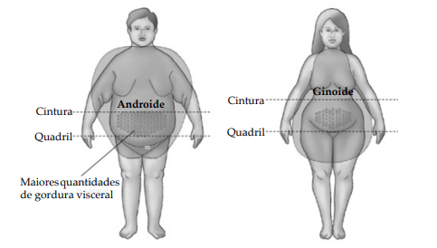

Fonte: Souza, 2016, p. 38.

Uma preocupação persistente para a comunidade médica diz respeito às comorbidades que advêm com a obesidade e que devem ser diagnosticadas e tratadas o quanto antes. Dentre essas condições inter-relacionadas, destaca-se a diabetes, sendo brevemente apresentada no tópico 2.3, uma patologia complexa que frequentemente está intrinsecamente ligada ao excesso de peso e à distribuição irregular de gordura no organismo. À medida que se explora as ramificações da obesidade, torna-se crucial examinar de perto a relação entre esse desafio de saúde pública e a manifestação da diabetes, compreendendo as implicações clínicas e as estratégias de manejo que podem oferecer um enfoque integral no tratamento dessas condições interligadas.

### Índices de Massa Corporal (IMC)

O Índice de Massa Corporal (IMC) figura como um dos métodos adotados pela OMS para diagnosticar o sobrepeso e a obesidade, fornecendo uma avaliação da composição corporal e uma estimativa dos riscos de mortalidade associados. Ao realizar essa medição, é fundamental estar atento a fatores que podem distorcer o peso de forma anormal, como edemas, ascite[2], crescimento irregular de órgãos ou a presença de tumores (OMS, 1995).

O cálculo do IMC é efetuado pela divisão do peso do indivíduo pela sua altura ao quadrado, sendo que o resultado varia conforme o gênero e a idade. Cada grupo populacional possui valores de referência específicos, incluindo crianças e adolescentes, adultos, adultos com mais de 65 anos e gestantes (Brasil, 2004). Essa abordagem diferenciada considera as particularidades de cada faixa etária e estágio da vida, permitindo uma interpretação mais precisa do índice e uma melhor orientação para intervenções de saúde.

São definidos três pontos de corte, para o indicador de peso por altura (P/A) (percentis 3, 10 e 97), permitindo classificação, conforme Tabela 4 para o grupo de crianças e adolescentes.

Tabela 4 - Parâmetros para classificação conforme IMC

| **Classificação** | **Faixa IMC** |
| --- | --- |
| Baixo peso para altura | (P/A<P3) Abaixo do percentil 3 |
| Risco de baixo peso para altura | (P3≤ P/A<P10 ) Entre o percentil 3 e o percentil 10 |
| Peso adequado para altura | (P10 ≤ P/A <P97) Entre o percentil 10 e o percentil 97 |
| Risco de sobrepeso para altura | (P/A ≥ P97) Igual ou acima do percentil 97 |

Fonte: Própria

No que diz respeito ao índice P/A, pode ocorrer a impossibilidade de se identificar um parâmetro segundo a referência adotada. Tal cenário se configura quando há um peso consideravelmente baixo ou alto em relação a uma determinada altura, ou quando a altura é demasiadamente baixa ou alta em relação a um determinado peso. Em tais situações, no contexto brasileiro (BRASIL, 2004, online), a classificação adotada será "sem parâmetro do NCHS" no sistema de registro destinado a este fim, que é o TabNet - SISVAN.

A avaliação do estado nutricional de adultos é conduzida com base no valor bruto do Índice de Massa Corporal (IMC). Nesse contexto, são estabelecidos três pontos de corte para esse indicador de IMC (com valores de IMC de 18,5, 25,0 e 30,0), conforme detalhado na Tabela 2, mencionada anteriormente.

Já a avaliação do estado nutricional de idosos segue um procedimento semelhante ao de adultos, onde o IMC é o principal critério utilizado. Entretanto, para essa faixa etária são definidos dois pontos de corte distintos dos estabelecidos para adultos (com valores de IMC de 22,0 e 27,0), resultando na seguinte classificação (BRASIL, 2004). Os valores correspondentes a essa classificação podem ser encontrados na Tabela 5.

Tabela 5 - Parâmetros para obesidade em idoso

| **Valor de IMC** | | **Caracterização do peso** |
| --- | --- | --- |
| **Valor mínimo** | **Valor máximo** |
| - | 22,0 | idoso com baixo peso |
| 22,0 | 27,0 | idoso com peso adequado (eutrófico)) |
| 25,0 | 30,0 | adulto com sobrepeso |
| 27,0 | - | idoso com sobrepeso |

Fonte: BRASIL, 2004, p.7.

A classificação do estado nutricional de gestantes é realizada por meio do gráfico de Índice de Massa Corporal (IMC) por idade gestacional. A Growth Reference apresenta três curvas distintas, que delimitam quatro faixas de classificação, conforme disposto na Tabela 6 (BRASIL, 2004). Este método de avaliação é essencial para monitorar o estado nutricional das gestantes ao longo da gravidez, fornecendo informações cruciais para garantir uma gestação saudável e reduzir o risco de complicações relacionadas à nutrição durante esse período crítico.

Tabela 6 - Parâmetros para obesidade por idade gestacional

| **Valor de IMC** | | **Caracterização do peso** |
| --- | --- | --- |
| **Valor mínimo** | **Valor máximo** |
| - | curva inferior | gestante com baixo peso |
| curva inferior | segunda curva | gestante com peso adequado (eutrófica) |
| segunda curva | curva superior | gestante com sobrepeso |
| curva superior | - | gestante com obesidade |

Fonte: BRASIL, 2004, p.8.

## DIABETES MELLITUS

A Diabetes Mellitus (DM) pode ser caracterizada como uma síndrome metabólica de origens múltiplas, resultante da insuficiência de insulina ou da sua inadequada função, ocasionando hiperglicemia de forma crônica (SOCIEDADE BRASILEIRA DE DIABETES, 2022).

A classificação da DM desempenha um papel crucial, permitindo não apenas a adequação do tratamento, mas também a prevenção de complicações associadas. Conforme preconizado pela Sociedade Brasileira de Diabetes (2022), a DM se subdivide em Diabetes Mellitus tipo 1 (DM1), mais prevalente em crianças e adolescentes, demandando insulinoterapia plena desde o diagnóstico; Diabetes Mellitus tipo 2 (DM2), frequentemente associada à obesidade e ao envelhecimento, caracterizada por resistência à insulina e deficiência na sua secreção pelas células; e Diabetes Mellitus Gestacional (DMG), originada pelo aumento da resistência à insulina provocada pelos hormônios gestacionais. Essa abordagem classificatória é essencial não apenas para uma compreensão mais precisa da condição, mas também para direcionar estratégias terapêuticas personalizadas e eficazes.

* 1. Desenvolvimento e Tecnologias

Para Pressman(2011) o desenvolvimento de um sistema em geral é feito por etapas que passaram por análise e que juntas entregam um sistema conforme planejado. Os sistemas web por sua vez possuem características que os distingue de outros sistemas , o fato de seu acesso poder ser realizado por rede e de diversas locações é dito como o mais destacado. Para este capítulo abordo as principais tecnologias e conceitos para o desenvolvimento e criação deste sistema.

* + 1. Engenharia de software

A engenharia de software é uma área da engenharia que se relaciona com todos os aspectos da produção de sistemas e softwares, desde os estágios iniciais de especificação de requisitos até a sua manutenção após a entrada em operação (Sommerville, 2011). Esta disciplina abrange uma ampla gama de atividades que são essenciais para garantir a qualidade e a funcionalidade dos sistemas desenvolvidos.

Uma abordagem detalhada, que segue os princípios e boas práticas da engenharia de software, é crucial para garantir maior assertividade no resultado esperado. Segundo Sommerville (2011), algumas atividades são fundamentais e comuns a todos os processos de desenvolvimento de software: especificação, desenvolvimento, validação e evolução do sistema. A especificação envolve a definição precisa dos requisitos do software, garantindo que todas as necessidades dos usuários e do negócio sejam atendidas. O desenvolvimento é o processo de construção do software de acordo com a especificação definida. A validação assegura que o software atende às necessidades e expectativas dos usuários e funciona corretamente em seu ambiente operacional. A evolução do sistema envolve a manutenção e atualização contínua do software para atender a novas necessidades e corrigir eventuais problemas.

A adoção de uma abordagem mais sistemática e estruturada para essas atividades reduz significativamente o risco do projeto, pois permite uma melhor gestão de recursos, prazos e qualidade. No entanto, é importante reconhecer que esse tipo de abordagem pode não ser eficaz para todos os tipos de projeto. Projetos de software podem variar amplamente em termos de tamanho, complexidade e requisitos específicos. Alguns projetos podem se beneficiar de métodos ágeis ou interativos, que permitem maior flexibilidade e adaptação rápida a mudanças. Outros projetos, especialmente aqueles em ambientes altamente regulados ou com requisitos críticos de segurança, podem exigir processos mais rigorosos e formalizados.

Além disso, o sucesso na engenharia de software também depende de fatores humanos e organizacionais, como a competência e experiência da equipe de desenvolvimento, a comunicação eficaz entre os membros da equipe e as partes interessadas, e a cultura organizacional que promove a qualidade e a inovação. A combinação desses fatores com uma abordagem sistemática e bem planejada pode resultar na produção de software de alta qualidade, que atende às necessidades dos usuários e agrega valor ao negócio.

Portanto, a engenharia de software é uma disciplina multifacetada que requer uma combinação de boas práticas, métodos apropriados e uma gestão eficaz para alcançar o sucesso nos projetos de software. Adaptar a abordagem às características específicas de cada projeto é essencial para maximizar a eficiência e a qualidade dos resultados.

As linguagens de modelagem de dados desempenham um papel crucial no processo de abstração e organização de informações em sistemas de banco de dados. Segundo Elmasri e Navathe (2015), às linguagens de modelagem de dados, como o Modelo Entidade-Relacionamento (ER), fornecem uma representação conceitual dos dados, permitindo que desenvolvedores e analistas estruturam informações de forma intuitiva, facilitando a comunicação entre usuários técnicos e não técnicos. Essas linguagens promovem uma visão estruturada e consistente dos dados, essencial para a criação de sistemas robustos e escaláveis, e são a base para o desenvolvimento de esquemas de banco de dados lógicos e físicos.

A Linguagem de Modelagem Unificada (UML) é uma ferramenta essencial para a concepção e documentação de sistemas orientados a objetos, permitindo que desenvolvedores e partes interessadas visualizem a arquitetura e o comportamento do sistema de maneira clara e estruturada. Segundo Booch, Rumbaugh e Jacobson, criadores da UML, essa linguagem oferece um conjunto de diagramas padronizados que ajudam a representar diferentes aspectos de um sistema, como seus componentes, classes e interações.

Para uma visualização clara da estrutura e das interações no meu sistema, desenvolvi um **Diagrama de Classes UML** que mapeia os principais componentes e suas relações. Como mostrado na **Figura 2**, a classe User centraliza a modelagem do sistema, permitindo tanto a autenticação quanto a administração de perfis. A classe Exam, associada ao User, possibilita o registro e o acompanhamento dos exames médicos. Já a classe DataAnalysis fornece funcionalidades para processar e analisar os resultados dos exames. Essa representação visual ajuda a documentar o sistema e a alinhar o desenvolvimento com os requisitos definidos.

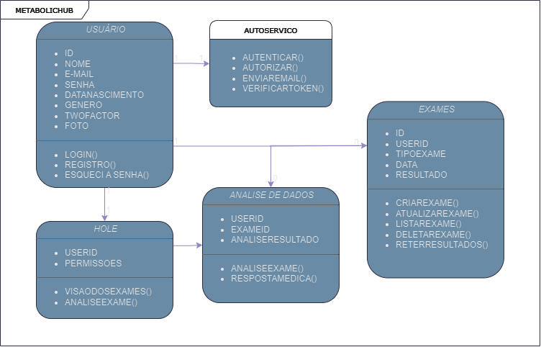

Esse diagrama de classes, além de outros como diagramas de sequência e de atividades, facilita a compreensão do fluxo do sistema, a integração entre os módulos, e a comunicação com a equipe de desenvolvimento. A UML, dessa forma, atua como um guia visual e técnico que alinha o desenvolvimento com os requisitos funcionais e técnicos do projeto.

O Diagrama de Sequência criado para o sistema ilustra detalhadamente o fluxo de interações entre o usuário e os componentes principais do sistema, como controladores e serviços. Conforme mostrado na Figura 2, o processo inicia com a autenticação do usuário, passando pela solicitação e consulta de exames, até a geração e exibição de relatórios de saúde.

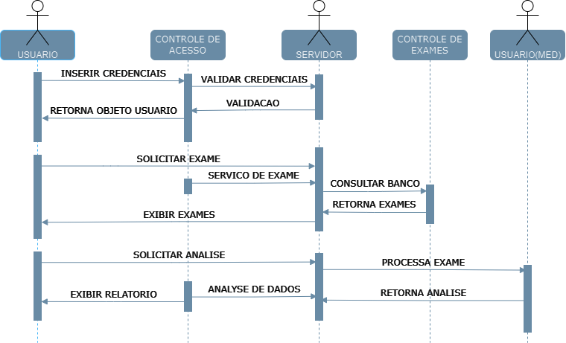

Essa visualização proporciona uma compreensão clara das interações síncronas que ocorrem no sistema, facilitando a análise de como as funcionalidades são orquestradas.

esrtado

implantação

* + - 1. Diagrama de casos de uso

Os casos de uso são uma parte importante da linguagem padrão para elaboração de estruturas de software, denominada Unified Modeling Language (UML). A UML é amplamente utilizada para modelar sistemas de software de maneira visual e padronizada. No entanto, Fowler (2007) observa que, apesar da importância dos casos de uso dentro da UML, não existe uma forma padronizada de escrever o conteúdo dos diagramas. Isso significa que, embora a UML forneça uma estrutura visual e um conjunto de convenções para diagramas, a narrativa detalhada dos casos de uso pode variar conforme a necessidade do projeto e o estilo de documentação adotado pelos desenvolvedores.

Dessa forma, os casos de uso não apenas ajudam a capturar e comunicar os requisitos funcionais do sistema de forma clara e compreensível, mas também facilitam a comunicação entre os diversos stakeholders do projeto, incluindo analistas de negócios, desenvolvedores e clientes. Ao fornecer uma visão narrativa de como o sistema será utilizado, os casos de uso ajudam a alinhar as expectativas e garantir que todos os requisitos importantes sejam considerados durante o processo de desenvolvimento.

* + - 1. Metodologia de desenvolvimento de Sistemas

Autores como Hirama (2011) defendem que no desenvolvimento de sistemas, existem métodos projetados para ajudar no processo de desenvolvimento. Os chamados processos são importantes, pois fornecem direcionamento aos participantes para atingir os objetivos do software. Teles (2014) completa classificando essa metodologia em desenvolvimento tradicional (modelo cascata) e desenvolvimento ágil, que são descritos nas seções 5.5.1 e 5.5.2, respectivamente.

* + - 1. Metodologia de desenvolvimento ágil
    1. Metodologias para desenvolvimento WEB

Para desenvolver ambientes *web* é necessário o envolvimento de uma série de tecnologias. Casa uma responsável por um determinada função e utilidade. Essas tecnologias são categorizadas entre back-end e front-end. Tecnologias Back-end são as que estão em contato direto com o servidor e não mantém vínculo direto com o usuário final, em contrapartida as tecnologias front-end estão em contato direto com o usuário (ROBBINS, 2013).

Nas próximas seções (5.6.1, 5.6.2, 5.6.3, 5.6.4, 5.6.5) são dispostas as tecnologias selecionadas para o desenvolvimento do sistema *web* proposto.

* + - 1. HTML

A linguagem de marcação de hipertexto, se trata de uma linguagem de marcação capaz de transformar documentos de texto em páginas *web*. Neste tipo de linguagem, os comandos são escritos em forma de marcações denominadas tags. De um modo geral as tags aparecem em pares, delimitando o texto a ser formatado(ROBBINS, 2013)

A estrutura principal de um documento HTML possui duas tags básicas, sendo elas a “head”, sendo responsável pela área do cabeçalho, títulos e formatações iniciais, e, a “body” representa o corpo do documento HTML (ROBBINS, 2013). A Figura 4 retrata a estrutura principal deste documento HTML.

Figura 4 - Estrutura de desenvolvimento HTML



Fonte: HTML, 2022.

Acreditando que o HTML seja uma linguagem de marcação simples e concisa, além de sua compatibilidade com o framework Laravel, optou-se então pelo seu uso no desenvolvimento deste trabalho.

* + - 1. Next,JS

Next.js 14 é um framework React altamente valorizado no desenvolvimento de aplicações web modernas, devido à sua capacidade de renderização híbrida, combinando renderização estática e dinâmica. Isso permite a criação de aplicações web altamente performáticas e escaláveis, facilitando o foco dos desenvolvedores na lógica de negócios específica das suas aplicações.

De acordo com Tong, Jikson e Gunawan (2023), Next.js se destaca no cenário dos frameworks frontend devido às suas otimizações de desempenho e à flexibilidade oferecida pela sua arquitetura. O framework pré-empacota um conjunto de ferramentas essenciais, como rotas automáticas, suporte a API, e funcionalidades avançadas de otimização de desempenho, incluindo o carregamento inteligente de páginas e a geração incremental estática (Incremental Static Generation - ISG). Esta última permite a atualização de páginas estáticas após a build inicial, sem a necessidade de reconstruir todo o site, aprimorando significativamente a eficiência do desenvolvimento.

A documentação oficial do Next.js (nextjs.org) enfatiza a importância da otimização de desempenho. Com o recurso Automatic Static Optimization, o framework identifica e otimiza automaticamente páginas que podem ser geradas estaticamente. O suporte robusto ao Server-Side Rendering (SSR) permite que as aplicações aproveitem tanto a renderização estática para melhor desempenho quanto o SSR para conteúdo dinâmico, oferecendo o melhor dos dois mundos.

A integração com outras tecnologias e serviços é outro ponto forte do Next.js 14. A arquitetura modular do framework facilita a integração com bancos de dados, serviços de autenticação e outros pacotes externos, tornando-o altamente extensível. Essa capacidade é comparável ao uso de pacotes externos no Laravel para autenticação, envio de e-mails e criação de bancos de dados, destacando a flexibilidade e a extensibilidade do framework.

A escolha do Next.js 14 para o desenvolvimento de projetos é justificada por suas capacidades de otimização de desempenho, facilidade de integração com outras tecnologias e abordagem simplificada de desenvolvimento, permitindo aos desenvolvedores focar nas partes mais críticas de suas aplicações, conforme ressaltado por Tong, Jikson e Gunawan (2023).

Em resumo, o Next.js 14 é uma escolha poderosa e eficiente para o desenvolvimento de aplicações web. Ele combina flexibilidade, desempenho e uma rica gama de funcionalidades que simplificam o processo de desenvolvimento, desempenhando um papel similar ao do Laravel no ecossistema PHP.

* + - 1. Python
    1. Sistema de Gerenciamento de Banco de dados

Date (2004) define banco de dados como uma coleção de dados persistentes, usada pelos sistemas de aplicação por um determinado motivo, sendo locais para armazenamento de dados e manutenção das atividades de uma organização. Compreendendo o conceito de banco de dados, entende-se Sistemas Gerenciadores de Banco de Dados (SGBD) como um conjunto de dados associados a um conjunto de programas para acesso a eles (Silberschatz, Korth, Sudarshan, 1999). Portanto, para administrar os dados de um banco é necessário um intermediador SGBD, que é responsável por definir as estruturas e mecanismos de manipulação.

O objetivo primordial de um SGBD seria então proporcionar um ambiente conveniente para a recuperação e armazenamento de informações de um banco de dados (Silberschatz, Korth, Sudarshan, 1999, p. 1). Portanto, um SGBD deve possuir recursos para “[...] definir, construir, manipular, compartilhar, proteger e manter bancos de dados” (Elmasri, Navathe, 2011, p.3).

Dentre os sistemas de gerenciamento de banco de dados, um que se destaca é o MySQL, sendo um servidor de banco de dados multitarefas e multiusuários focado em desenvolvimento rápido. Pode ser usado em sistemas de produção com alta carga e missão crítica, tanto quanto embutido em programas de uso em massa (MySQL, 2010).

Diversas linguagens de programação possuem compatibilidade com a estrutura do MySQL, e atualmente uma das ferramentas mais populares para desenvolvimento web é o Next.js 14. Next.js é um framework React que facilita o desenvolvimento de aplicações web performáticas e escaláveis, combinando renderização estática e dinâmica. Essa compatibilidade, além de suas características que auxiliam em qualidade e desempenho, foram motivos para sua escolha.

No contexto moderno de desenvolvimento de aplicações, ferramentas como o Prisma Studio tornam a administração de bancos de dados ainda mais eficiente. Prisma Studio é uma interface visual para interagir com bancos de dados suportados pelo Prisma ORM, incluindo MySQL, PostgreSQL, SQLite, SQL Server e MongoDB. Ele facilita a visualização, edição e gerenciamento de dados, permitindo que desenvolvedores realizem essas tarefas de forma intuitiva e produtiva. A integração do Prisma com frameworks populares como o Next.js e linguagens de programação como JavaScript e TypeScript, torna-o uma escolha poderosa para desenvolvedores que buscam uma experiência de desenvolvimento aprimorada.

Assim, enquanto SGBDs fornecem a base para armazenamento e manipulação de dados, ferramentas como o Prisma Studio ampliam essas capacidades, proporcionando um ambiente mais conveniente e eficiente para a gestão dos dados.

# DESENVOLVIMENTO DO SISTEMA PROPOSTO

Esse capítulo apresenta todo o processo de desenvolvimento do sistema proposto para auxiliar e acompanhar pacientes com obesidade e/ou síndrome metabólica. A primeira parte deste capítulo composta pelos tópicos abordam as ferramentas que foram utilizadas no processo de desenvolvimento. A segunda parte aborda o processo de desenvolvimento seguindo a metodologia adaptada de desenvolvimento ágil, o Scrum Solo, em cada uma das etapas até a versão final do sistema.

Um sistema que acompanha pacientes com obesidade e/ou síndrome metabólica, pode apresentar diversas funcionalidades. Para desenvolvimento deste projeto foi priorizado algumas funções, sendo a principal delas, a funcionalidade do paciente utilizar o sistema como um repositório de exames médico/laboratoriais e com estes resultados, acompanhar graficamente a evolução no processo de tratamento da comorbidade. Sendo possível futuramente liberar estes resultados para um médico responsável podendo gerar novas abordagens para cada cenário, ou gerar planilhas eletrônicas prontas para serem processadas por outras ferramentas de análise.

A função de cadastro de exames está disponível para o paciente. A ferramenta oferece um ambiente onde o egresso pode se cadastrar e manter seus dados atualizados, tendo a possibilidade de cadastrar diversos novos exames. Através da função de cadastro de novos exames, o sistema permite que o paciente conheça melhor sua evolução no tratamento de suas comorbidades, podendo procurar novas metodologias para cada cenário encontrado.

* 1. FERRAMENTAS DE DESENVOLVIMENTO UTILIZADAS

Para o desenvolvimento do sistema, foram utilizadas tecnologias que abrangem tanto o *front-end* quanto o *back-end*. O *front-end* é a parte visual da aplicação com a qual o usuário interage, enquanto o *back-end* é responsável por processar os dados e fornecer as respostas solicitadas pelos usuários. Além disso, foram empregadas ferramentas que apoiam o desenvolvimento, especialmente aquelas voltadas para a modelagem e manipulação de dados. A escolha das tecnologias utilizadas neste projeto seguiu as diretrizes estabelecidas no Manual de Desenvolvimento e Aquisição de Sistemas Seguros, elaborado pela SEPLAG.

Quanto ao *front-end* foi utilizado ferramentas já disponibilizadas no *framework* Next.js 14, em conjunto com o HTML na versão 5, além do CSS na versão 3. Juntamente com essas tecnologias utilizou-se Tailwind que é um *framework* de CSS. O objetivo final por trás dessa escolhas foi buscar uma boa qualidade visual além de uma agilidade no desenvolvimento, gerando um código bem estruturado facilitando a manutenibilidade do mesmo.

Quanto ao *back-end* foi utilizado o *framework* Next.js 14, com o python na versão 3.12.3. Dentre as funcionalidades do framework as mais importantes foram as estruturas de paginação e o desenvolvimento de componentes isolados e o Prisma ORM que abstrai o processo de comunicação com o Banco de Dados, tornando mais fácil a criação e manipulação dos dados nas tabelas da base de dados.

Tanto para desenvolvimento quanto para a modelagem do banco de dados, o Prisma ORM foi escolhido, gerando espelhos em um banco MySQL em nuvem, facilitando o armazenamento e modelagem do banco de dados relacional .

Para codificação fez-se uso do *Visual Studio Code* da Microsoft na versão 1.89, pois facilita o desenvolvimento do código auxiliando com complementação de *tags,* funções, pacotes e também no acesso a informações sobre a documentação atual do *framework* escolhido.

## PROCESSO DE DESENVOLVIMENTO

A abordagem Scrum é um método ágil geral com foco no gerenciamento do desenvolvimento iterativo. Seu desenvolvimento é composto por três fases, sendo a primeira planejamento geral, em que se estabelecem os objetivos do projeto, a segunda é composta por ciclos de sprint, onde cada ciclo é responsável por um incremento do sistema, e a última fase encerra o processo, completando a documentação exigida, e avalia as lições aprendidas (SOMMERVILLE, 2011).

O Scrum Solo é uma abordagem de desenvolvimento de software, e possui características baseadas no Scrum, sendo uma customização do processo voltado para o desenvolvimento individual de software. No Scrum Solo, é proposto que os sprints tenham durações reduzidas a uma semana e não existam reuniões diárias (PAGOTTO et al, 2012).

Pagotto et al. (2012) afirmam que para a aplicação do Scrum Solo é necessário a aplicação de quatro atividades de processos, sendo eles o *requeriment*, sprint, deployment e *management*.

O *requeriment* é responsável pela definição do escopo do produto, gerando *product* backlog e protótipo do sistema, além de definir o perfil do cliente. A Figura 5 retrata essa atividade como a de Requisitos do Scrum Solo.

Figura 5 - Atividade de Requisitos do Scrum Solo

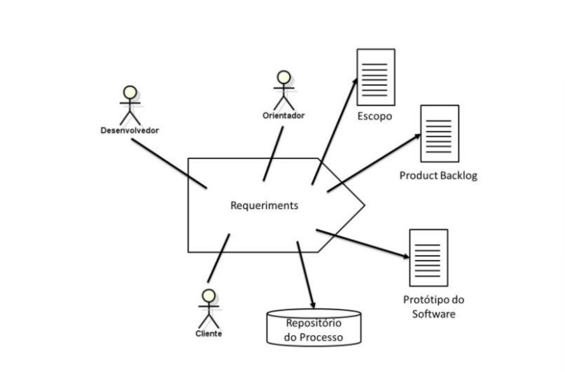

Fonte: PAGOTTO et al., 2012, p.3.

Em seguida, o sprint, onde se desenvolve o conjunto de itens selecionados a partir do product backlog em duração máxima de uma semana, utilizando o protótipo e o product backlog como entrada, gerando o *sprint backlog*, o produto, a ata e a planta de desenvolvimento. A FIGURA 6 retrata esta atividade.

Figura 6 - Atividade de Sprint do Scrum Solo

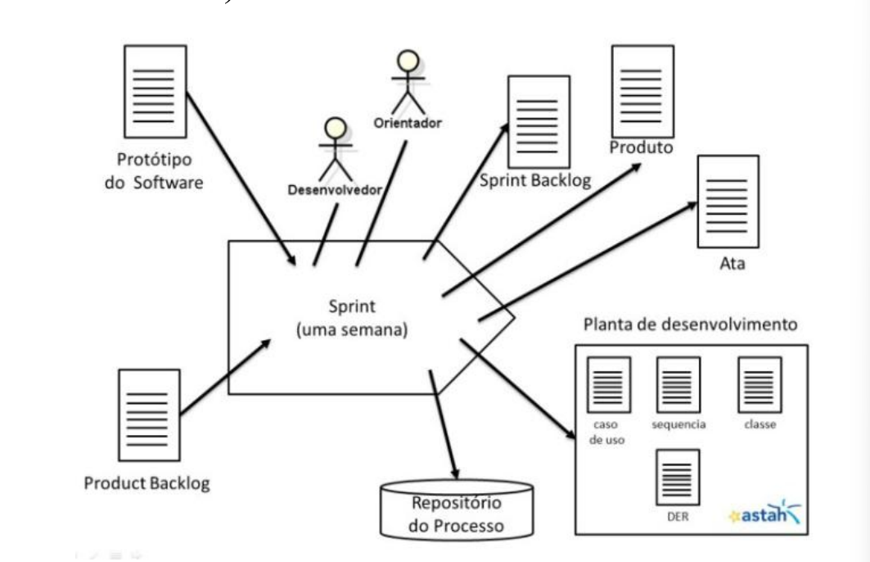

Fonte: PAGOTTO et al., 2012, p.3.

Após todos os ciclos de sprint necessários, tem-se o deployment responsável por disponibilizar o produto para uso do cliente, aguardando uma validação do mesmo. Isso é a atividade de Entrega do Scrum Solo, como está disposta na FIGURA 7.

Figura 7 - Atividade de Entrega do Scrum Solo

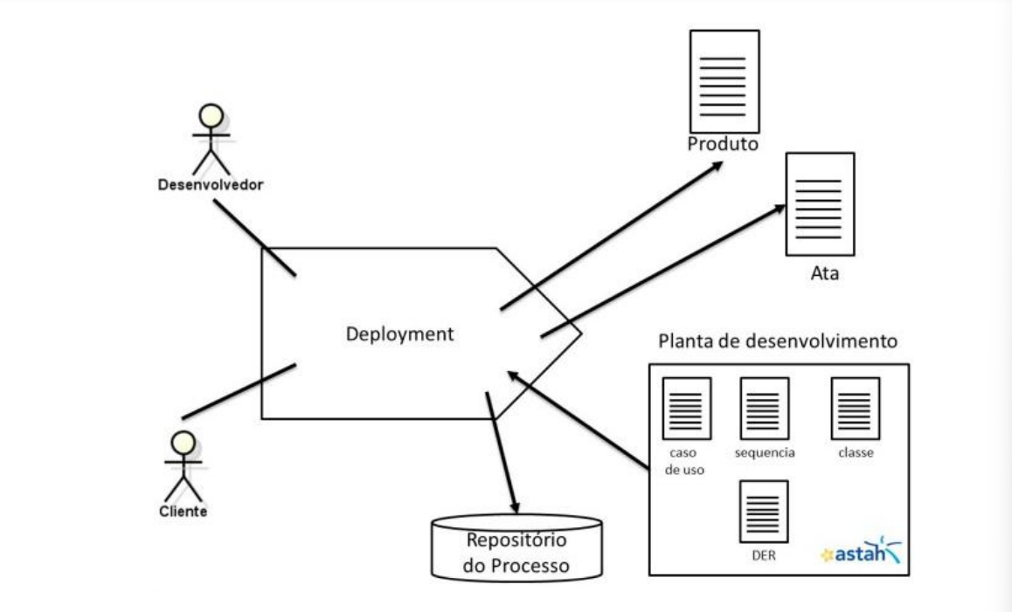

Fonte: PAGOTTO et al., 2012, p. 3.

Por fim, tem-se a etapa de Management, objetivando planejar, monitorar e controlar o desenvolvimento do produto, gerando a estrutura analítica do projeto, cronograma, planilha de custo e planilha de controle. A Figura 8 expõe esta atividade.

Figura 8-Atividade de Gestão do Scrum Solo

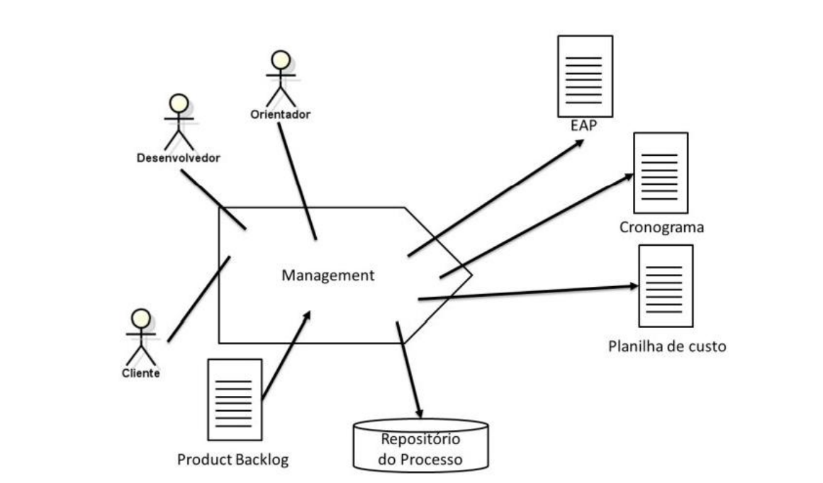

Fonte: PAGOTTO et al., 2012, p.4.

Vale salientar que o Scrum Solo caracteriza-se pela incrementabilidade, e dentro deste contexto, os artefatos gerados pelas atividade de requirement and management serão incrementadas ou alteradas constantemente, a fim de possuir um produto que “sacie” as diversas necessidades do cliente (PAGOTTO et al., 2012).

A oportunidade de incremento, a agilidade de desenvolvimento e sua adaptação para desenvolvimento individual, foram fundamentais na escolha do método de Scrum Solo, enquanto metodologia ágil para desenvolver este trabalho.

O Backlog do produto é um documento dinâmico que evolui ao longo de todo o processo de desenvolvimento, permitindo a adição ou remoção de itens conforme necessário. Normalmente, um Backlog de produto possui duas colunas: uma para descrever o item e outra para indicar os pontos da tarefa, que refletem o nível de complexidade e ajudam a estimar o tempo necessário para sua realização. Utilizam-se números fixos para essas estimativas, que no caso deste sistema foram 0, 1, 2, 3, 5, 8, 13, 20, 40 e 100. Quanto maior o número, mais complexa e demorada é a tarefa.

Os itens do Backlog podem variar, incluindo funcionalidades que o sistema deve oferecer, defeitos a serem corrigidos, requisitos não funcionais, débitos técnicos a serem resolvidos, e spikes investigativos – períodos dedicados a testar a viabilidade de implementar novas funcionalidades ou ferramentas. A versão final deste documento, com os itens e suas estimativas de tempo, está detalhada na Tabela 2.

Tabela 7 - Backlog do Sistema

| **Item** | **Pontos da tarefa** |
| --- | --- |
| Permitir o cadastro de novos usuários na plataforma, mantendo a segurança dos dados seguindo parâmetros da Lei Geral de Proteção de Dados | 18 |
| Possibilidade de cadastro de novos exames médico-laboratoriais do usuário, independentemente do laboratório de realização dos exames | 16 |
| O sistema deverá ser desenvolvido utilizando linguagem de programação react e o *framework* Next.js | 3 |
| Possibilidade de alteração das métricas e parâmetros de média dos exames com finalidade de definir metas endócrinas ao usuário | 16 |
| Permitir que o profissional de saúde que acompanha o usuário tenha acesso às informações necessárias para acompanhamento do tratamento e evolução do quadro do usuário | 19 |
| Permitir que o usuário observe de maneira gráfica os resultados e evolução de seu quadro clínico | 19 |
| Possibilitar que os usuários da plataforma alterem seus dados pessoais de cadastro e a senha de acesso ao sistema. | 19 |
| Controlar o acesso de cada usuário no sistema e criar sistemas de autenticação. | 18 |
| Gerar relatórios e gráficos com resultados e históricos de exames médico-laboratoriais dos usuários | 18 |
| Gerar notificações em curto prazo, solicitado novos exames para acompanhamento do tratamento e evolução do quadro clínico do usuário | 19 |

Fonte: Própria

Após a elaboração inicial do Backlog do produto, foram selecionados os itens a serem desenvolvidos na Sprint, dividindo-os em tarefas específicas e estabelecendo um objetivo claro para a Sprint. No final de cada Sprint, foi realizada uma revisão detalhada do que foi entregue, avaliando a necessidade de adicionar novos itens ao Backlog do produto. Esse processo contínuo de revisão garantiu que o Backlog permanecesse atualizado, refletindo as necessidades e prioridades do projeto de maneira precisa.

### *Sprint* 1 - Definição do escopo do projeto

A primeira Sprint foi o começo do processo de desenvolvimento do sistema. O intuito dela foi levantar dados sobre o sistema com o Doutor Professor Ezequiel Novais Neto, do departamento de Medicina, bem como através de pesquisas por sistemas similares. O objetivo foi definir e criar as estruturas iniciais para o processo de desenvolvimento. Foram definidos que o escopo do projeto seria destinado para pacientes com síndrome metabólica, e que qualquer usuário consegue se cadastrar e depositar seus exames, tendo também a definição do uso do Next.js na sua versão mais atual, conforme descrito nas primeiras linhas do Quadro 1.

Quadro 1 - Itens desenvolvidos no Backlog na *Sprint* 1

| O sistema deverá ser desenvolvido utilizando linguagem de programação react e o *framework* Next.js |
| --- |

Fonte: PRÓPRIA, 2024

Durante esta Sprint que a configuração inicial do ambiente de desenvolvimento foi realizada, com a instalação do node.js, do ShadeCN/UI, tailwind, prisma e configuração dos demais complementos do react, conforme demonstrado na figura 7. Foram instalados também extensões como a ES7+ e os Snippets das linguagens utilizados de modo a refatorar o código e evitar redundâncias.

No que diz respeito à esquematização do banco de dados, optou-se pelo uso da técnica de Single Table Inheritance (STI). Esta abordagem permite que múltiplos tipos de dados sejam armazenados em uma única tabela, utilizando uma coluna para diferenciar os tipos de registros. A vantagem do STI é simplificar a estrutura do banco de dados, evitando a criação de múltiplas tabelas para diferentes entidades que compartilham características comuns. No contexto do projeto, isso facilita a gestão dos diferentes tipos de usuários e seus respectivos exames, garantindo flexibilidade e eficiência na consulta e manipulação dos dados.

Ao concluir esta Sprint, foram alcançados marcos importantes para o desenvolvimento do sistema. A coleta de dados com o Doutor Professor Ezequiel Novais Neto e a análise de sistemas similares esclareceram os requisitos do projeto. Definimos o escopo para pacientes com síndrome metabólica e escolhemos as tecnologias para desenvolvimento. Instalamos extensões para otimização do código e implementamos Single Table Inheritance (STI) no banco de dados, simplificando sua estrutura. Esses avanços estabelecem uma base técnica sólida para as próximas etapas do desenvolvimento.

### Sprint 2 - Cadastro de usuários e segurança de informação

Na segunda Sprint, o foco foi na implementação das funcionalidades essenciais para a autenticação e segurança do sistema. Foram desenvolvidas as telas de login e registro, além da aplicação de criptografia nos dados do usuário utilizando a tecnologia JWT (JSON Web Tokens) para garantir a integridade e confidencialidade das informações,conforme o Quadro 2.

Quadro 2 - Itens desenvolvidos no Backlog na Sprint 2

| Permitir o cadastro de novos usuários na plataforma, mantendo a segurança dos dados seguindo parâmetros da Lei Geral de Proteção de Dados |
| --- |

Fonte: PRÓPRIA, 2024

As funções desenvolvidas podem ser notadas através do console de administrador, assim que o novo usuário é gerado, pode-se observar que durante o cadastro desse usuário toda a navegação de informações é criptografada, enviando tokens de confirmação conforme figura 9, permitindo o acesso à plataforma somente após validação e verificação da veracidade das informações fornecidas, os acessos do usuário e as mensagens de tarefas executadas são todas criptografadas, com o intuito de manter a segurança dos dados do cliente

Figura 9- Token de Sessão de acesso

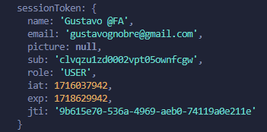

Fonte: PRÓPRIA, 2024

A tela de cadastro de usuário pode ser observada na Figura 10, onde é possível realizar o registro de novos usuários no sistema. Nesta tela, o usuário deve fornecer informações essenciais, como nome completo, endereço de e-mail, senha, data de nascimento e gênero. Para aumentar a segurança, é exigida a confirmação deste usuário via e-mail para que não haja criação de contas fantasma.

Além dos dados básicos, a tela de cadastro também permite a seleção do gênero que pode ser masculino, feminino ou outro, para pacientes que não se identificam com seu gênero ou passam por tratamentos hormonais. Dependendo do tipo de gênero selecionado, novos parâmetros de análise de exames podem surgir para determinado cenário.

Cada campo de entrada possui validações específicas para assegurar que os dados inseridos sejam corretos e completos. O e-mail, por exemplo, é verificado para garantir que tenha um formato válido, e a senha deve atender a critérios de complexidade mínimos para garantir a segurança do usuário.

Todos os campos possuem mensagens de ajuda e validação em tempo real para guiar o usuário durante o processo de cadastro, minimizando erros e tornando a experiência de registro mais intuitiva e eficiente.

Com essas funcionalidades, a tela de cadastro de usuário proporciona uma maneira segura e eficiente de novos usuários ingressarem no sistema, configurando corretamente seu perfil de acordo com suas necessidades específicas e garantindo a integridade dos dados armazenados.

Figura 10- Representação da tela de cadastro de usuários

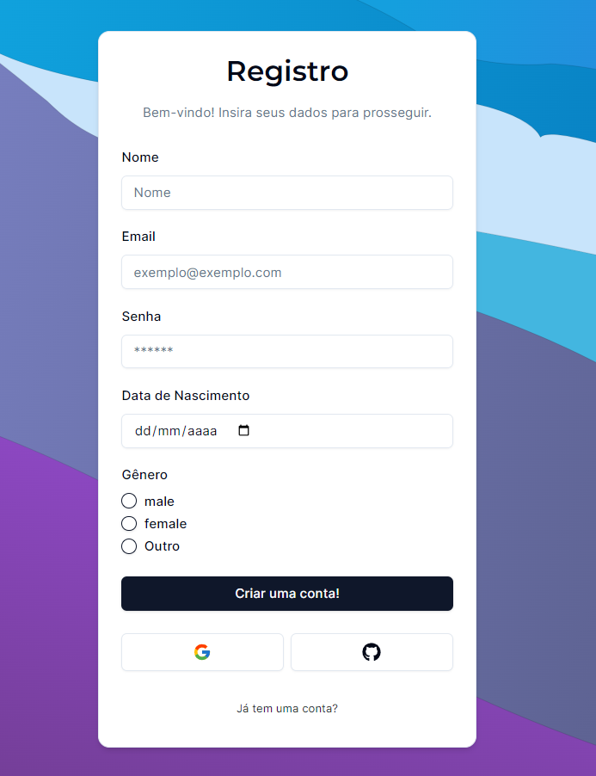

Fonte: PRÓPRIA, 2024

Além da tela de cadastro de usuário, é importante considerar a tela de configurações como uma extensão crucial desse processo. Após o registro inicial, os usuários frequentemente desejam personalizar sua experiência dentro do sistema, e a tela de configurações é o local central para realizar essas personalizações. Conforme a Figura 11, os usuários podem ajustar preferências com a plataforma. Essa capacidade de personalização não só aumenta a satisfação do usuário, permitindo que eles corrijam possíveis erros no cadastro, reforçando padrões de segurança, mas também contribui para uma experiência mais envolvente e adaptada às necessidades específicas de cada usuário.

Figura 11-Configurações e Ajustes do sistema

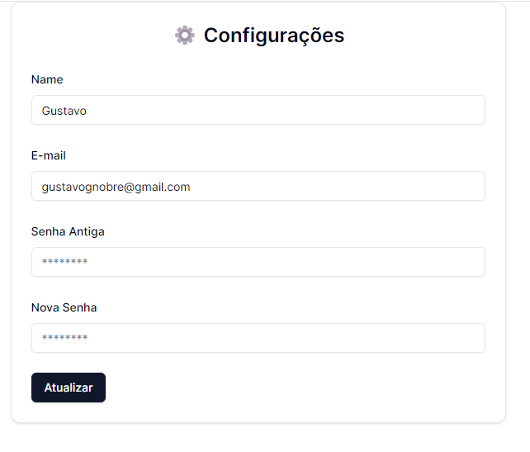

Fonte: PRÓPRIA, 2024

Para terminar essa sprint e otimizar a estrutura do código, foram implementados *hooks* para facilitar a comunicação entre o cliente e o servidor dentro das áreas do cliente. Esses hooks atuam como interfaces que permitem que o cliente acione ações no servidor de forma assíncrona, sem a necessidade de recarregar a página ou interromper a experiência do usuário. Por meio desses hooks, é possível realizar operações como enviar e receber dados do servidor, atualizar informações em tempo real e executar operações complexas de forma transparente para o usuário. Essa abordagem não só simplifica o desenvolvimento e a manutenção do código, mas também melhora significativamente a responsividade e a eficiência da aplicação, proporcionando uma experiência de usuário mais fluida e dinâmica.

### Sprint 3 - Cadastro de Novos Exames

Na Sprint 3 o objetivo foi criar a função para adicionar os novos exames de um paciente cadastrado, conforme Quadro 4. Essa função, assim como as demais, está disponível apenas para usuários com cadastro e confirmação completa. Iniciamos a sprint agrupando exames de maneira que os exames sejam relacionados, existindo uma chance de que dois ou mais parâmetros sejam preenchidos de uma única vez. Os exames foram organizados em categorias como vitaminas, função hepática, renal, hormonal, tireoidiana, hemograma, índice HOMA, colesterol e urina rotina. Esse agrupamento foi realizado com base nos grupos de relacionamento de cada hormônio e outros parâmetros relevantes, o que permite uma seleção mais lógica e intuitiva para o usuário.

**Quadro 4 - Itens desenvolvidos do Backlog na Sprint 3**

| Possibilidade de cadastro de novos exames médico-laboratoriais do usuário, independentemente do laboratório de realização dos exames |
| --- |

**Fonte: PRÓPRIA, 2024.**

Ao acessar a função, os usuários são direcionados ao menu "Adicionar Exames", onde poderão visualizar os exames previamente cadastrados, além de ter a opção de adicionar novos exames. Ao selecionar a opção de adicionar um novo exame, o sistema abre uma tela dedicada onde é possível visualizar os tipos de exames disponíveis. Após selecionar o tipo desejado, um formulário específico para aquele tipo de exame é apresentado, permitindo que os usuários insiram os dados relevantes para o exame em questão, assim como apresentado na figura 12. Essa abordagem simplifica o processo de cadastro de novos exames, fornecendo aos usuários uma experiência intuitiva e direcionada, ao mesmo tempo em que garante a precisão e consistência dos dados registrados. Além disso, ao agrupar os exames de maneira relacionada, o processo de cadastro se torna mais objetivo, reduzindo o tempo necessário para a inserção de dados e minimizando a possibilidade de erros, uma vez que os usuários podem preencher múltiplos parâmetros simultaneamente quando estes pertencem ao mesmo grupo de exames.

Figura 12-Cadastro de um novo exame

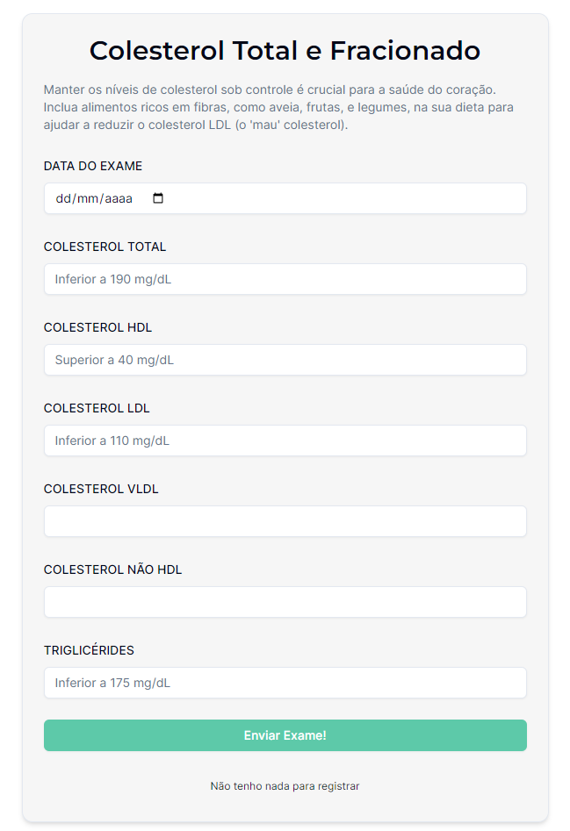

Fonte: PRÓPRIA, 2024

### Sprint 4 - Plotagem Gráfica

* + 1. aa

**REFERENCIAL TEÓRICO**

SUMÁRIO

## INTRODUÇÃO

## REFERENCIAL TEÓRICO

* 1. AVALIAÇÃO INSTITUCIONAL
  2. PLANO DE DESENVOLVIMENTO INSTITUCIONAL (PDI)

## PDI na Unimontes

* 1. POLÍTICA DE ACOMPANHAMENTO DE EGRESSOS

## Política de Acompanhamento de Egressos da Unimontes

* 1. DESENVOLVIMENTO E TECNOLOGIAS DE SISTEMAS WEB

## Engenharia de Software

* + - 1. Diagrama de Casos de Uso
      2. Metodologias de desenvolvimento de sistemas
      3. Metodologia Ágil
      4. SCRUM

## Tecnologias para desenvolvimento WEB

* + - 1. *Hyper Text Markup Language* (HTML)
      2. *Cascading Style Sheets* (CSS)
      3. JavaScript (JS)
      4. *Hypertext PreProcessor* (PHP)
      5. *Framework* Laravel

## Sistema de Gerenciamento de Banco de Dados (MySQL)

## DESENVOLVIMENTO DO SISTEMA PROPOSTO

* 1. FERRAMENTAS DE DESENVOLVIMENTO UTILIZADAS
  2. DIAGRAMA DE CASOS DE USO
  3. DIAGRAMA DE BANCO DE DADOS
  4. PROCESSO DE DESENVOLVIMENTO

## *Sprint* 1 - Definição de Escopo do projeto

## *Sprint* 2 – Cadastro de Cursos e Locais de Oferta

## *Sprint* 3 – Criação de função de vinculação de coordenador de curso

## *Sprint* 4 – Criação de formulários de pesquisa para Avaliação Institucional

## *Sprint* 5 - Criação de formulários de pesquisa para Coordenadores de curso

## *Sprint* 6 – Acompanhamento de Respostas dos formulários pela Avaliação Institucional

## *Sprint* 7 - Acompanhamento de Respostas dos formulários pelos Coordenadores de Curso

## *Sprint* 8 – Respostas dos formulários por parte dos Egressos

## *Sprint* 9 – Sistema de autenticação de usuários

## *Sprint* 10 – Gestão de dados pessoais dos usuários

## *Sprint* 11 - Gestão de Usuários do sistema

* + 1. ***Sprint* 12 – Criação de Relatórios**

## CONSIDERAÇÕES FINAIS

* 1. TRABALHOS FUTUROS

## REFERÊNCIAS

**Duarte, E. C., & Barreto, S. M. (2012). Transição demográfica e epidemiológica: a Epidemiologia e Serviços de Saúde revisita e atualiza o tema. Epidemiologia e Serviços de Saúde, 21(4), 771-774.** [**https://doi.org/10.5123/S1679-49742012000400001**](https://doi.org/10.5123/S1679-49742012000400001)

FOWLER, Martin. UML Essencial: Um breve guia para a linguagem-padrão de modelagem

de objetos. 3a ed. Porto Alegre: Bookman, 2007. 160 p.

Reaven, G. M. (2001). Syndrome X: The Silent Killer: The New Heart Disease Risk [Capa comum]. Edição em inglês.

* Tong, J., Jikson, R. R., & Gunawan, A. A. S. (2023). "Comparative Performance Analysis of Javascript Frontend Web Frameworks," 2023 3rd International Conference on Electronic and Electrical Engineering and Intelligent System (ICE3IS), Yogyakarta, Indonesia, 2023, pp. 81-86, doi: 10.1109/ICE3IS59323.2023.10335250.
* *Next.js Documentation*. Retrieved from [nextjs.org](https://nextjs.org/)

<https://biblioteca.ibge.gov.br/visualizacao/livros/liv102080.pdf>

BRASIL. Ministério da Saúde. DATASUS. Tabnet. Brasília, DF: Ministério da Saúde, 2022. Disponível em: http://tabnet.datasus.gov.br/cgi/tabcgi.exe?sim/cnv/obt10uf.def. Acesso em: 30 jul. 2024.

SCHELB, J. E.; DE PAULA, R. B.; EZEQUIEL, D. G. A.; COSTA, M. B. Obesidade e doença renal: aspectos fisiopatológicos. HU Revista, [S. l.], v. 44, n. 2, p. 231–239, 2019. DOI: 10.34019/1982-8047. 2018.v44.13982. Disponível em: <https://periodicos.ufjf.br/index.php/hurevista/article/view/13982>

[LP1]Li Z, Lin L, Wu H, Yan L, Wang H, Yang H, et al. mortalidade global, regional e nacional, e anos de vida ajustados por incapacidade (DALYs) para doenças cardiovasculares em 2017 e tendências e análise de risco de 1990 a 2017 usando o Estudo Global Burden of Disease e implicações para prevenção . *Front Public Health* . 2021; 9 : 559751. Epub 2021/11/16. PubMed PMID: 34778156. PubMed Central PMCID: PMCPMC8589040. DOI: 10.3389/fpubh.2021.559751

### "Syndrome X: Overcoming the Silent Killer That Can Give You a Heart Attack"

* Autores: Gerald M. Reaven, Terry Kristen Strom, Barry Fox
* Publicado em: 2000

ENDROCRINE SOCIETY. The Science of Obesity Management: An Endocrine Society Scientific Statement. 2023.

Referência: ASSOCIAÇÃO BRASILEIRA PARA O ESTUDO DA OBESIDADE E DA SÍNDROME METABÓLICA (ABESO). 2023.\

Ramez Elmasri e Shamkant B. Navathe são autores do livro **"Fundamentals of Database Systems"**

**Booch, G., Rumbaugh, J., & Jacobson, I. (1998). The Unified Modeling Language User Guide. Addison-Wesley.**

1. É o conjunto de técnicas e procedimentos pelos quais um paciente é examinado, com a finalidade de se chegar a uma hipótese diagnóstica. Essas técnicas envolvem: a entrevista ao paciente, o exame físico (inspeção, percussão, palpação e ausculta) e análise dos exames complementares.
2. Problema conhecido popularmente como barriga d'água. As causas das Ascite estão relacionadas a patologias, como: Insuficiência renal ou hepática.